Sample_dmx_section 说明
一, 整体介绍
该Sample主要实现对490.ts文件section数据包检查完整性。
二, 流程介绍
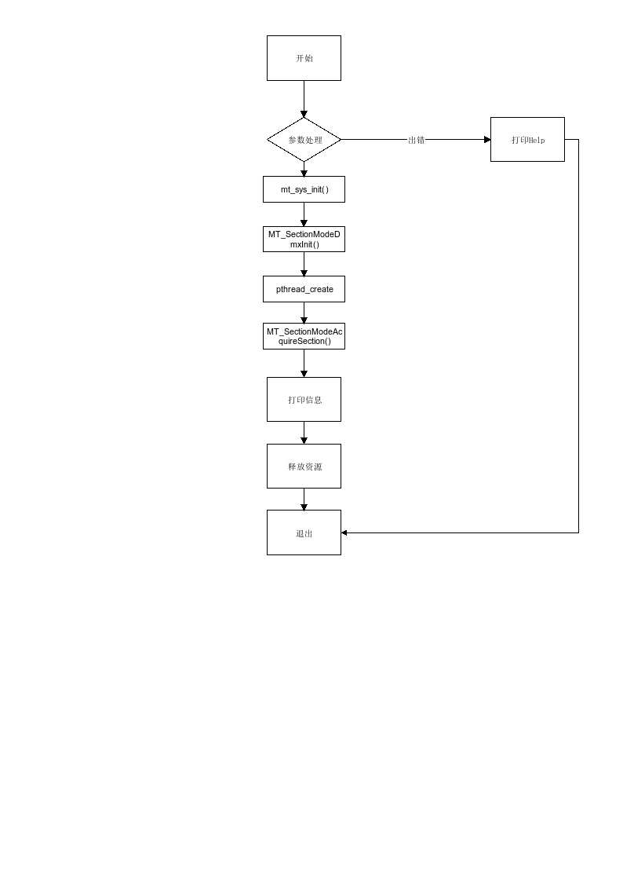
三，使用函数介绍
1) MT_SectionModeParase_args() //输入参数解析
2) MT_SectionModeCheckFile() //检查文件是否能打开
3) mt_sys_init() //系统初始化
4) MT_SectionModeDmxInit() //Demux初始化
5) pthread_create() //创建读取文件数据的线程
6) MT_SectionModeAcquireSection() //创建和设置filter通道
1) MT_SectionModeRecvSection() //获取和检查数据完整性
7) MT_SectionModeDmxDeInit() //Demux去初始化
8) mt_sys_deinit() //系统去初始化
四，编译
执行makefile进行编译
五，运行
接上天线
拷贝库/linux/pub/shared_lib_striped到u盘
将490.ts文件拷贝到u盘
拷贝/linux/pub/bin/sample_dmx_section到u盘，u盘接上单板
执行以下指令：
mount /dev/sda1 /mnt/
export LD_LIBRARY_PATH=/mnt/shared_lib_striped/:/usr/local/lib
cd /mnt/
./sample_dmx_section –f ./490.ts //检查3c和3b的数据，使用490.ts文件pid输入为0x86e

